Министерство науки и высшего образования Российской Федерации

Федеральное государственное бюджетное образовательное учреждение

высшего образования

«Владимирский государственный университет

имени Александра Григорьевича и Николая Григорьевича Столетовых»

(ВлГУ)

Кафедра «Информатика и защита информации»

**Отчет по ПР №11**

**Дисциплина:** БДиЭС

Проверил: Воронин А. А.

Выполнил: Журавлев Д. А.

Студент группы: ИСБ-119

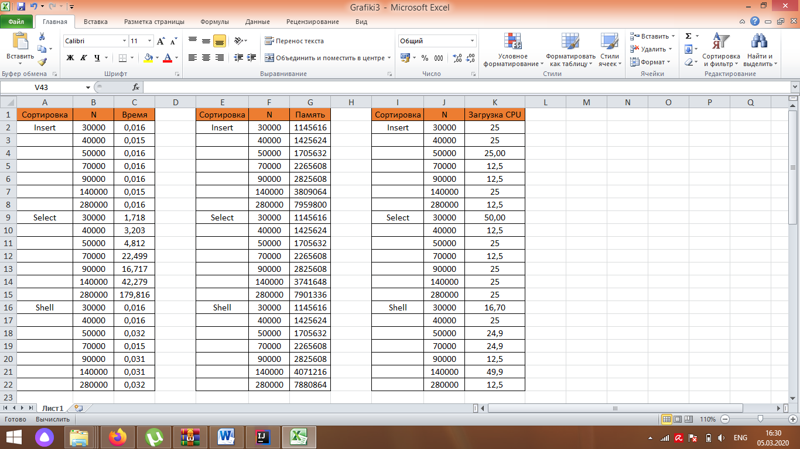 Владимир 2021

Пример 1. Описание веб-сайта:

Решение:

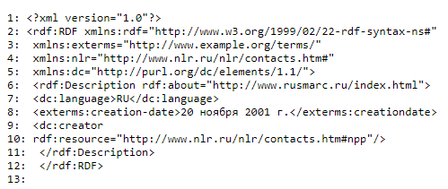

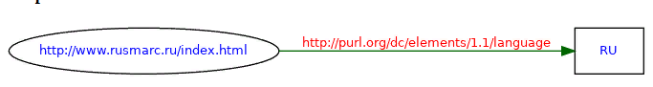

Пример 2

Решение:

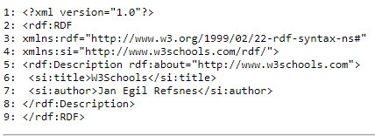

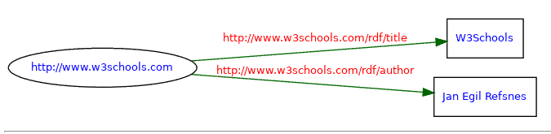

Пример 3

Решение:

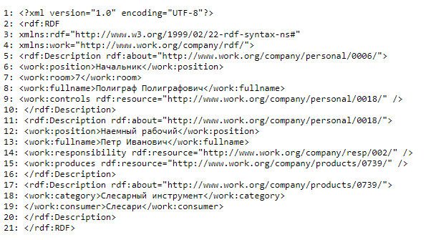

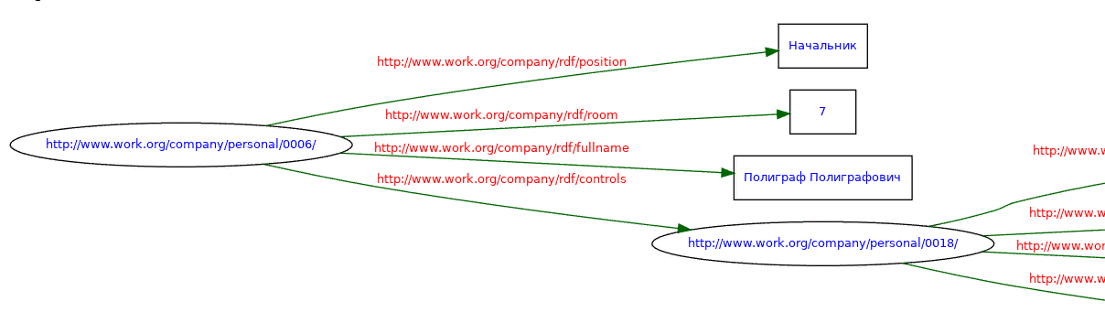



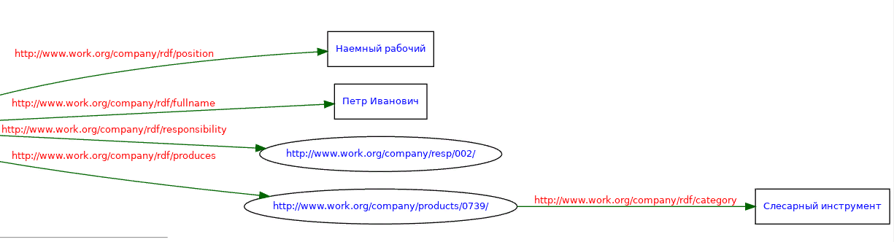



Пример 4. Описание электронного журнала

Решение:

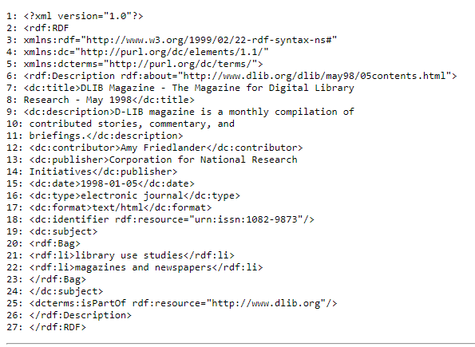

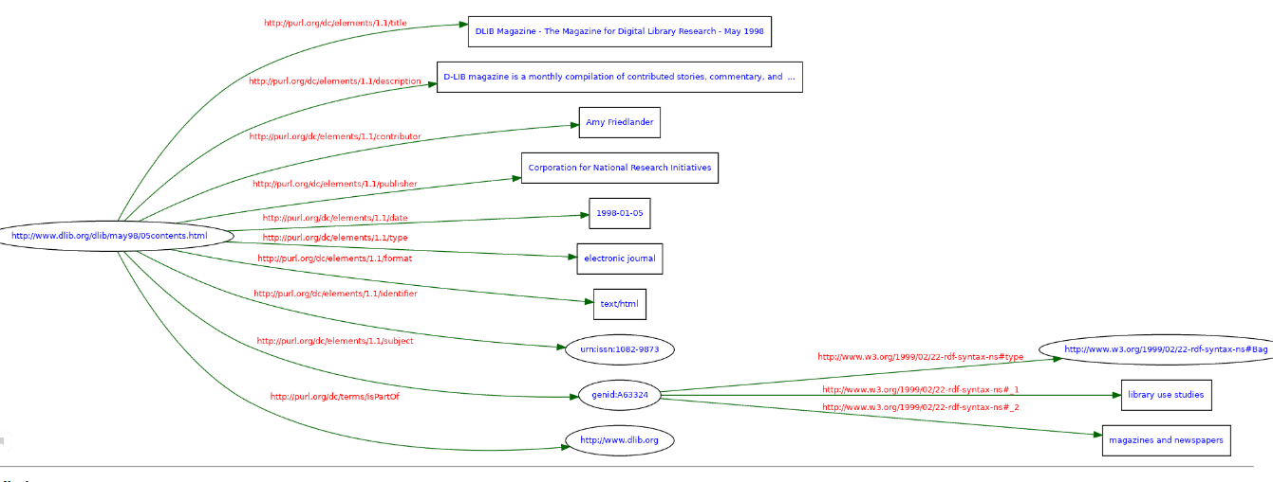



Пример 5. Описание статьи в электронном журнале

Решение:

